Путешествие в мир книги.

Уже стало хорошей традицией посещение детьми детского сада «Сибирячок» - детской библиотеки. 10 марта мы с ребятами средней группы «Осьминожки в очередной раз посетили районную библиотеку. Здесь были рады видеть маленьких гостей.
Библиотекари рассказали нам о творчестве Агнии Барто. Ребята посмотрели презентацию о жизни и творчестве детской писательницы. Ребята узнали, что писательница не могла прожить и дня не на писав ни строчки. Ее стихи очень легко запоминались. Они были просты и понятны детям. Очень понравилась детям повторение знакомых стихотворений из книги «Игрушки». А читая произведение «Веревочка» дети тоже попрыгали на скакалке и были очень рады. Затем нам показали книги, которые написала писательница, которые имеются в библиотеке. А какая в библиотеке была дружелюбная и удивительная для детей атмосфера!
Поход в библиотеку показал, что детям это действительно понравилось. Здесь ребята смогли попутешествовать в мир книги.

Дорогие мамы и папы, посещайте библиотеку вместе с детьми!
Детям это очень нравиться!

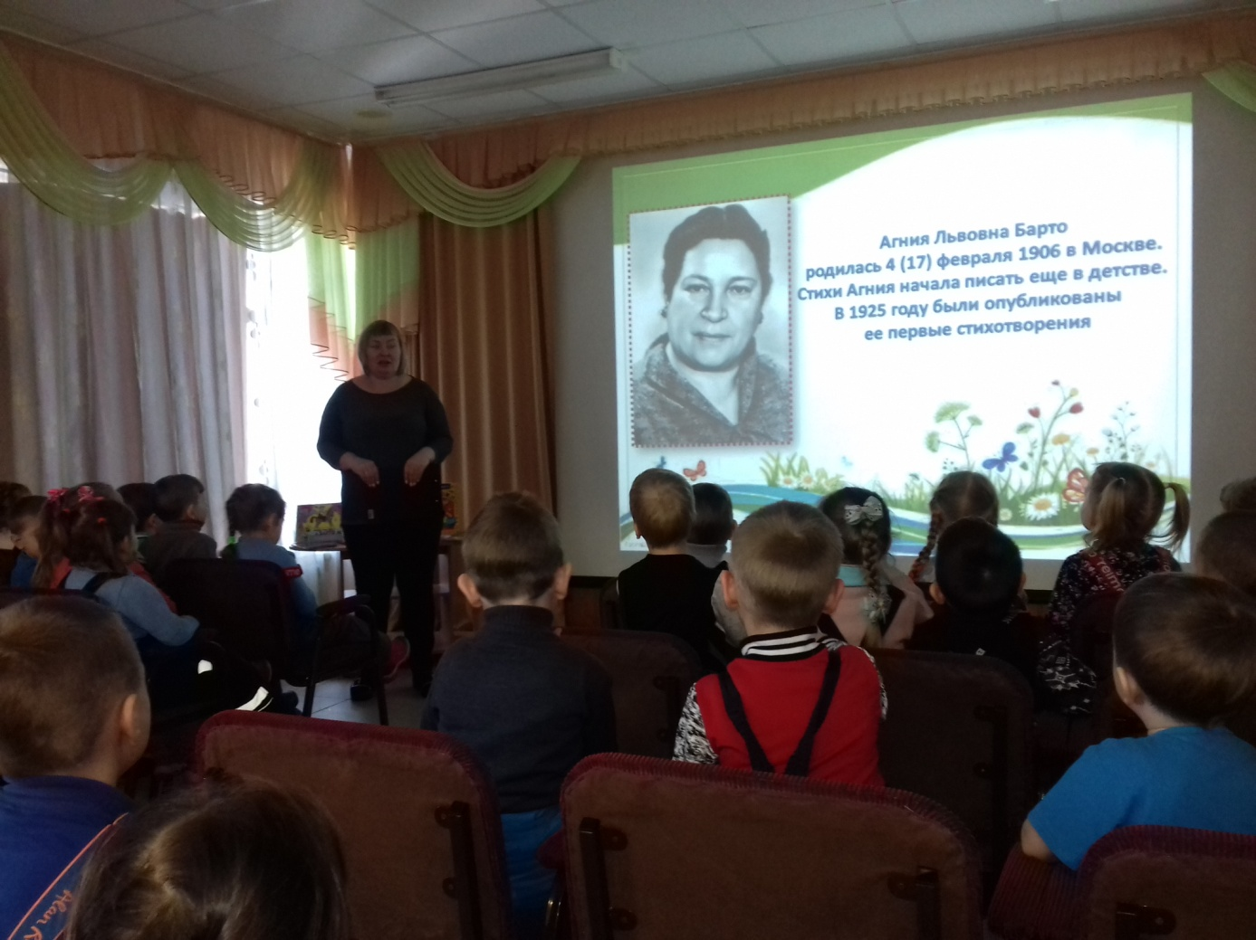

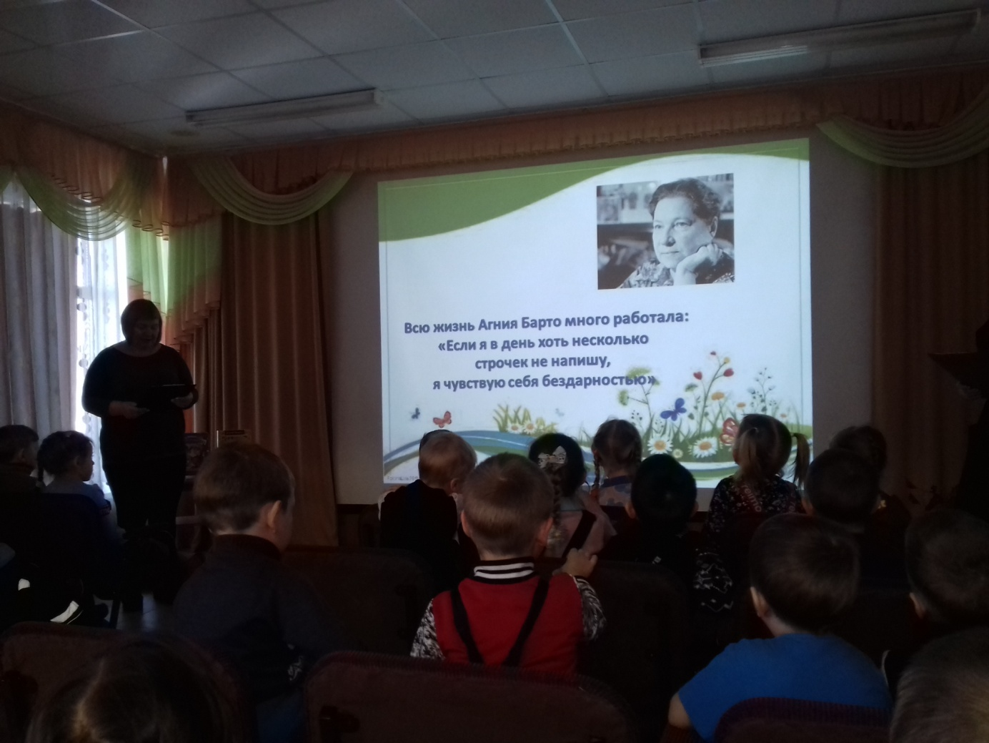

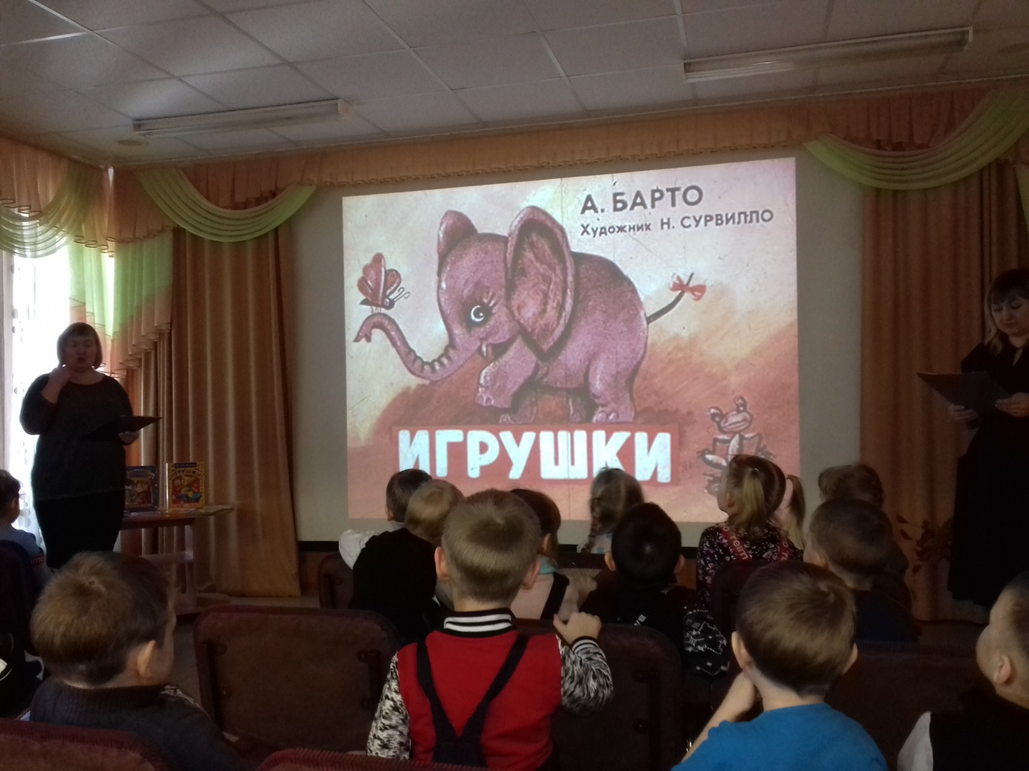
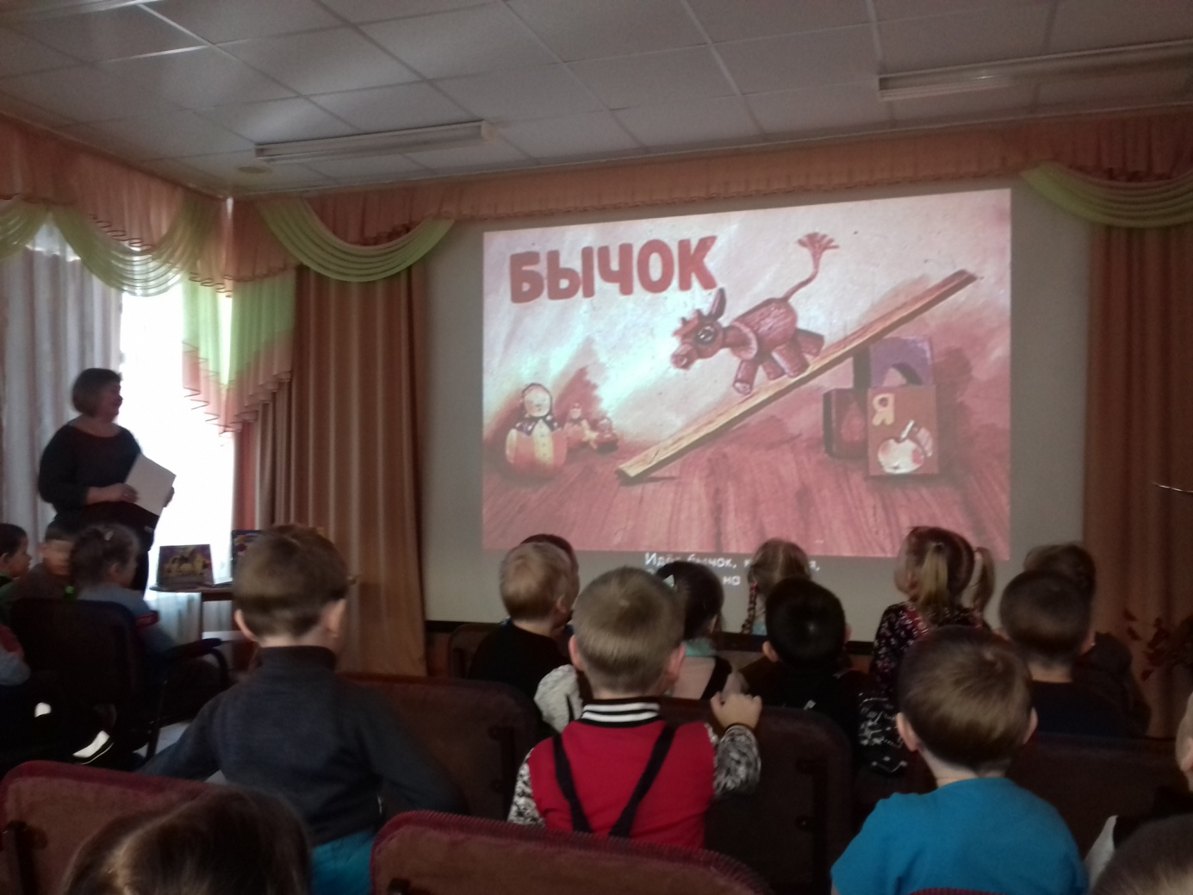

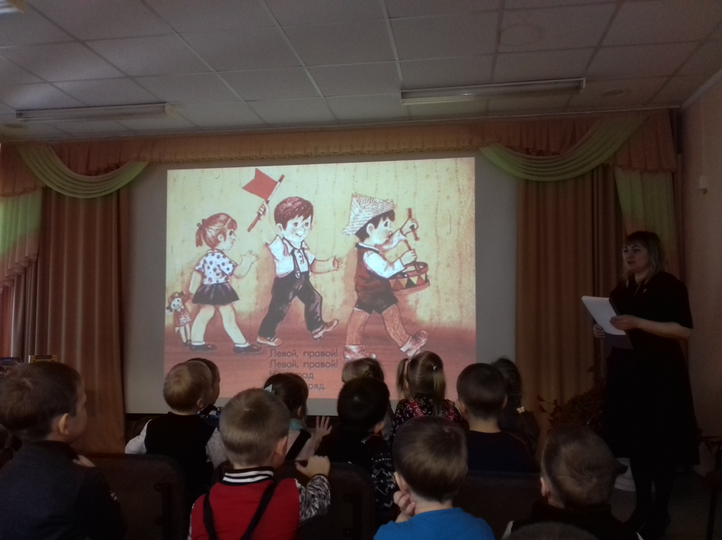
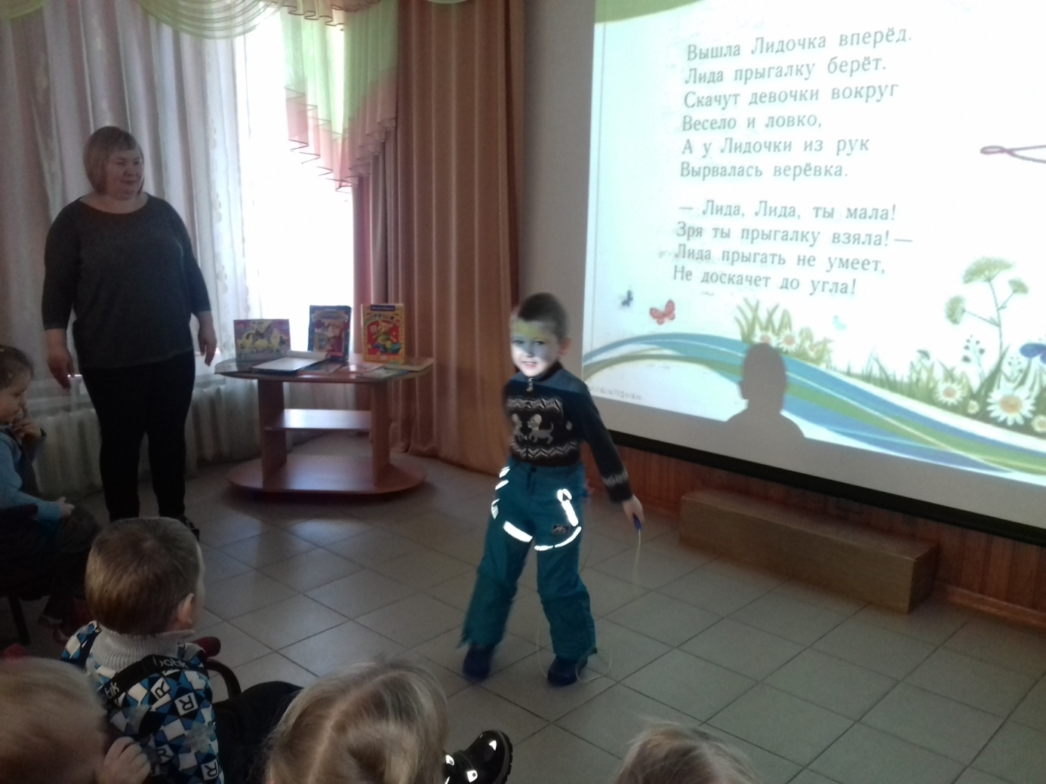
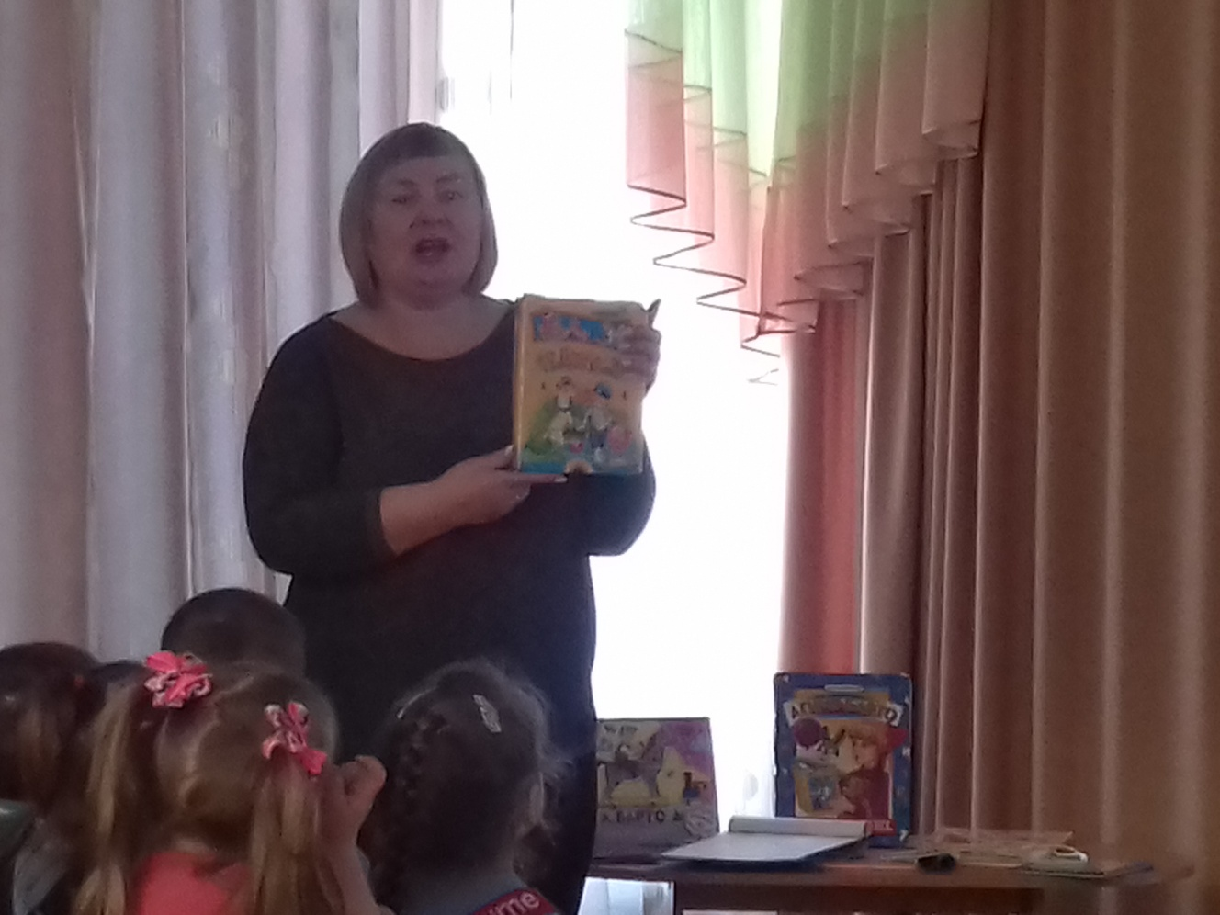
Материал подготовила воспитатель МА ДОУ АР детский сад
«Сибирячок» корпус №2 Торопова С.М.

